1060724特別由李碧瑤校長領軍，帶領北斗國中近些年來堆動校園環境教育的績優團隊成員(顏宏霖家長會長、江素杏主任、劉仁傑主任、莊淑芬組長、 江昭德老師、蔡孟宏老師)與學生顏子瑋，來到教育廣播電臺節目分享北斗國中甫於6月5日獲得第五屆國家環境教育獎/學校組/優等的榮耀與多年來推動環境教育的經驗與成果。
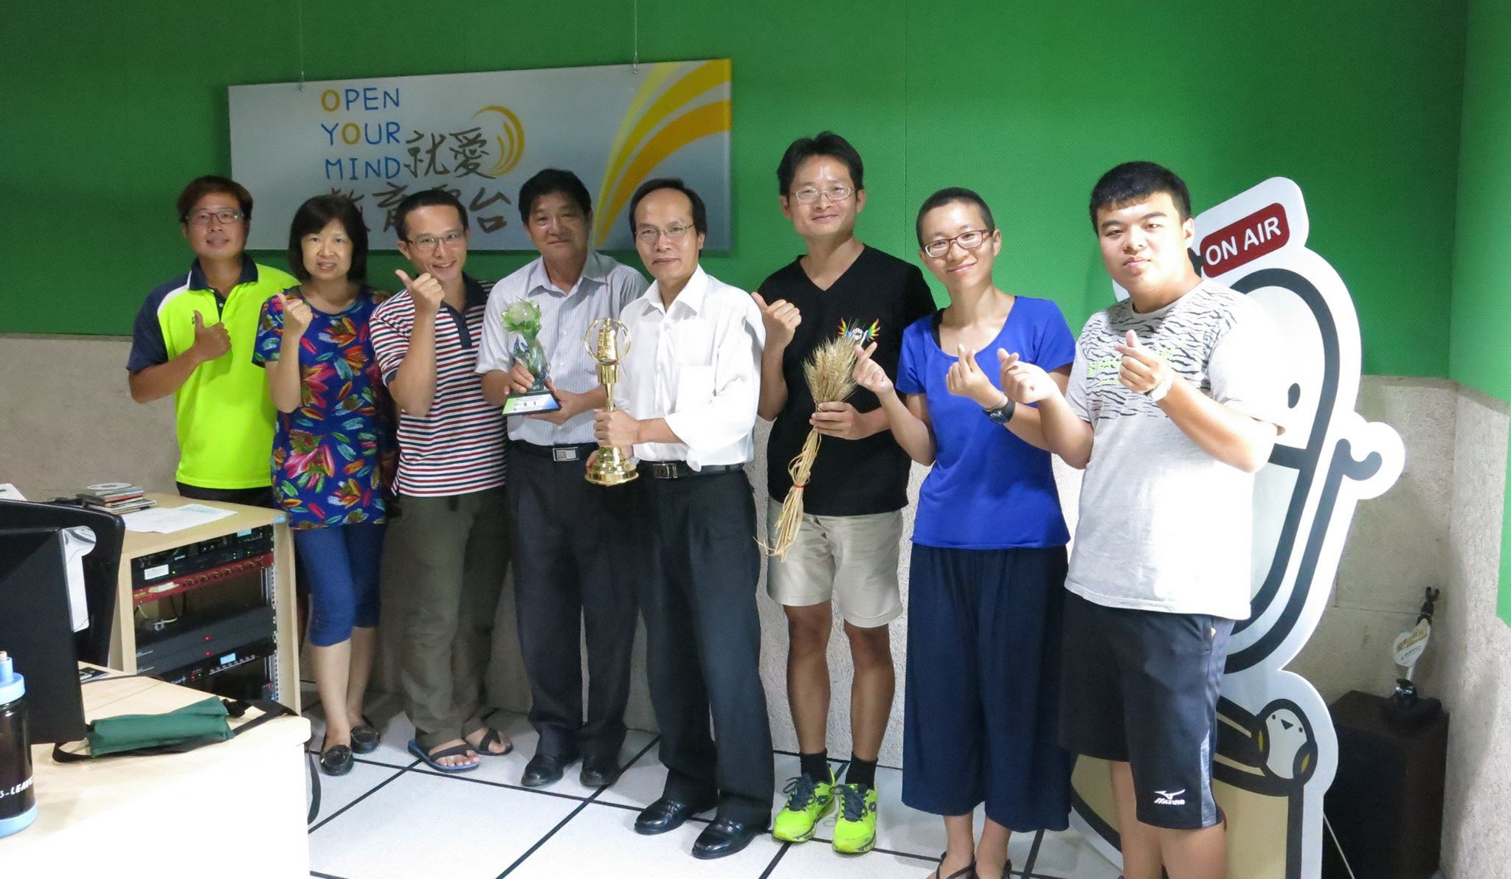
學生們喜愛的北中小麥田
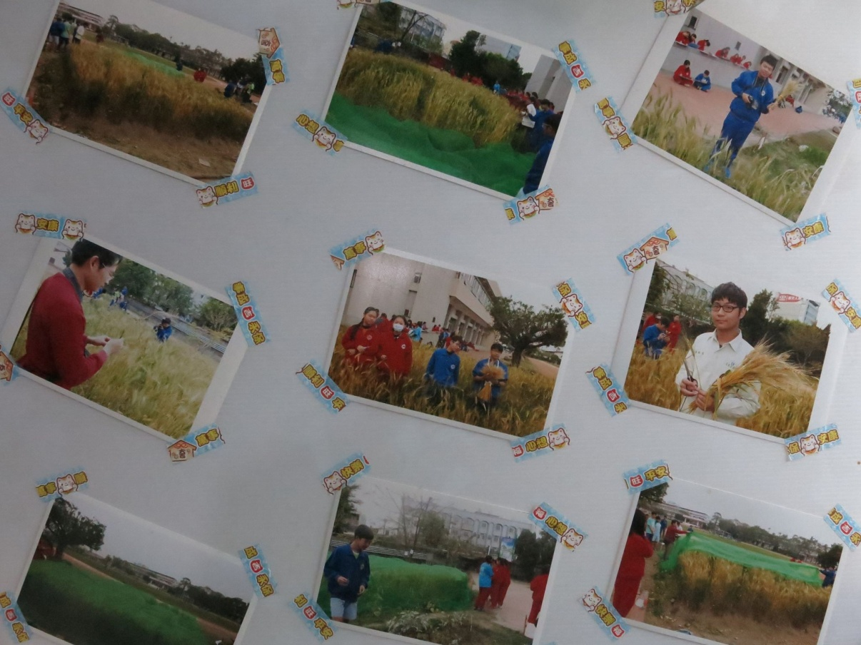北中小
好友架式啊！這是因為實地做了散發出來的自信吧
